No.10
2011年１２月発行：十三市民病院 広報委員会
❏ 子宮がん検診を受けましょう！！

子宮がんには「子宮頸がん」と「子宮体がん」があるというのは既にご存知の方も多いかもしれません。以前は子宮頸がんが8割を占めていましたが、最近は食事の欧米化などの影響もあって子宮体がんが増えてきており、子宮がんの中での子宮頸がんの割合は減少傾向にあります。

しかしながら若い世代の子宮頸がんの罹患率は年々上昇しており、20〜30歳代の女性のがん発症は乳癌を抜いてトップです。さらにその発症ピークの年齢が30歳代後半に若年化し、出産年齢と重なってきていることは少子化時代に由々しき問題です。

最近子宮頸がんの原因がヒトパピローマウィルス(HPV)であることがほぼ間違いないということが分かってきました。特に16型と18型は発がん性HPVといわれ、我が国の子宮頸がん患者の約60%に認められています。

このHPV16型と18型に対するワクチンが2009年12月「サーバリックス」、本年8月「ガーダシル」と相次いで発売されました。前者は統計的シミュレーションによると約20年間自然感染より高い抗体価が維持されるとされ、このことにより子宮頸がんが予防できるのではないかと期待されています。

しかしながら、発がん性HPVは他にも数種類あり、このワクチンだけでは100%子宮頸がんは予防できません。せいぜい6〜7割といわれています。ですからこれまで通り早期発見を目的とした子宮がん検診が必要です。残念なことに我が国では欧米諸国に比べ子宮がん検診受診率は低い有様です。子宮頸がんは他の癌に比べて進行癌に至るまでに時間がかかり、HPVに感染してから5〜10年かかるといわれています。前癌状態や初期の癌でも無症状のことも多く、この時期にがん検診を受けていれば高い確率で子宮を摘出することなく治療が可能です。ぜひ子宮がん検診をうけましょう！
近い将来、子宮頸がん予防ワクチンと子宮がん検診による早期発見で子宮頸がんを克服できると我々婦人科医は信じています。

産婦人科副部長 中田 真一

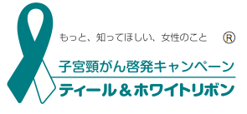

糖尿病ケア委員会

毎年恒例となりました当院の「糖尿病フェスタ」、今回も第3回目を平成23年11月11日（金）午後2時～6時、十三市民病院 1階ホール・9階すかいルームにて開催いたしました。

今回のテーマは，「知って得する！糖尿病のはなし」でした。今回から、新しい試みとして、当院糖尿病内科部長・日浦義和によるセミナー「今日から糖尿病は怖くない」を午後5時より開催いたしました。展示内容も年々充実しており、今年は特に災害対策のコーナーが人気を博していました。また、今回から感染対策実務委員会からも展示があり、冬場のノロ・インフルエンザウイルス対策に有効な家庭での手洗いのコツをご紹介いたしました。

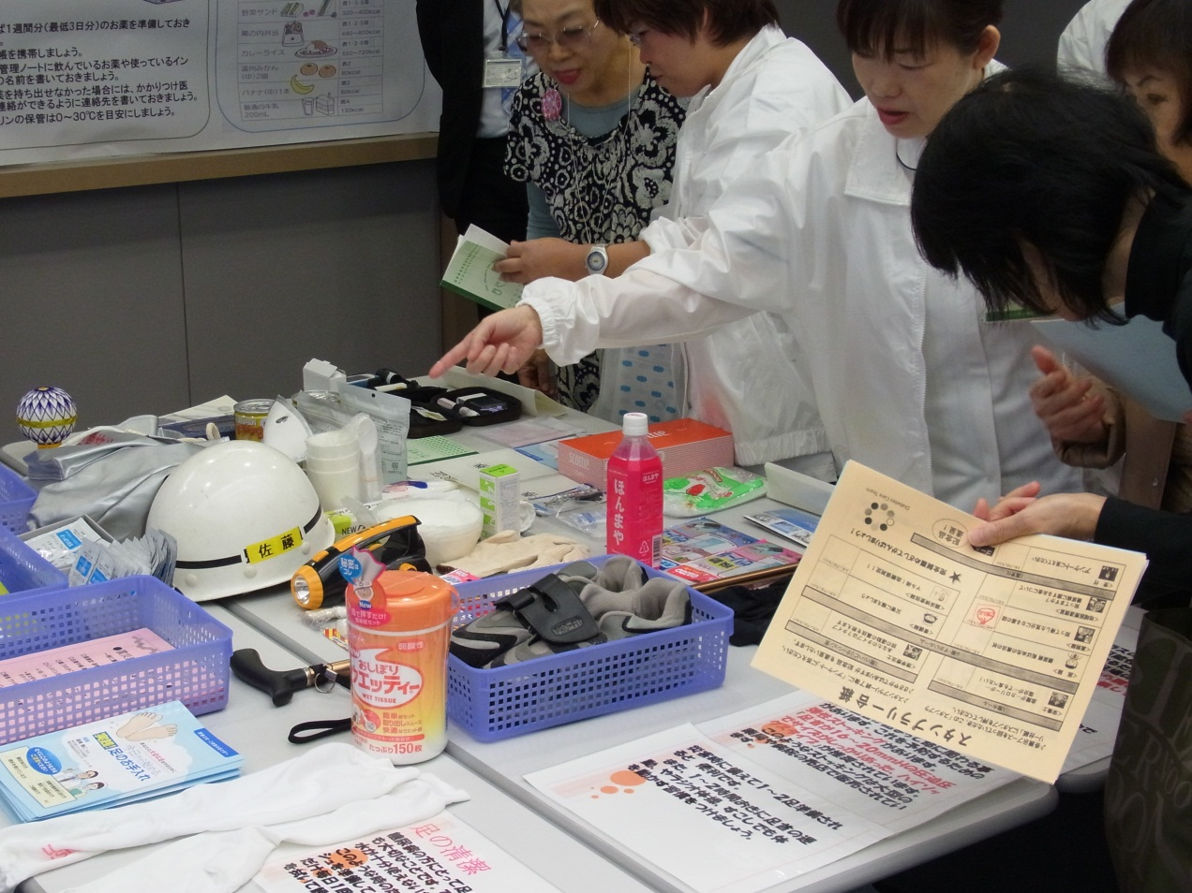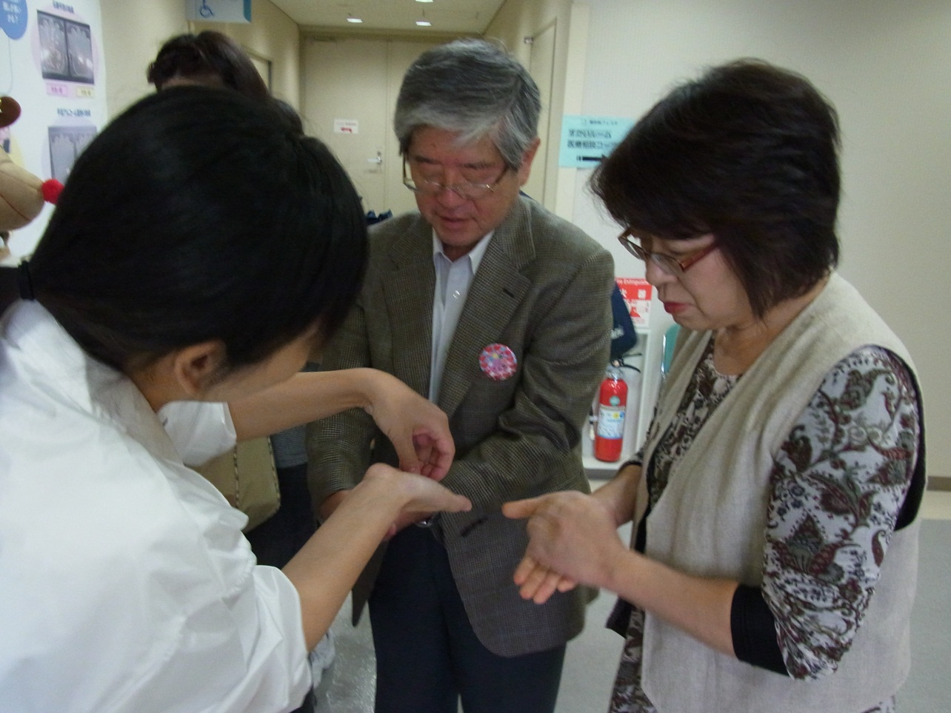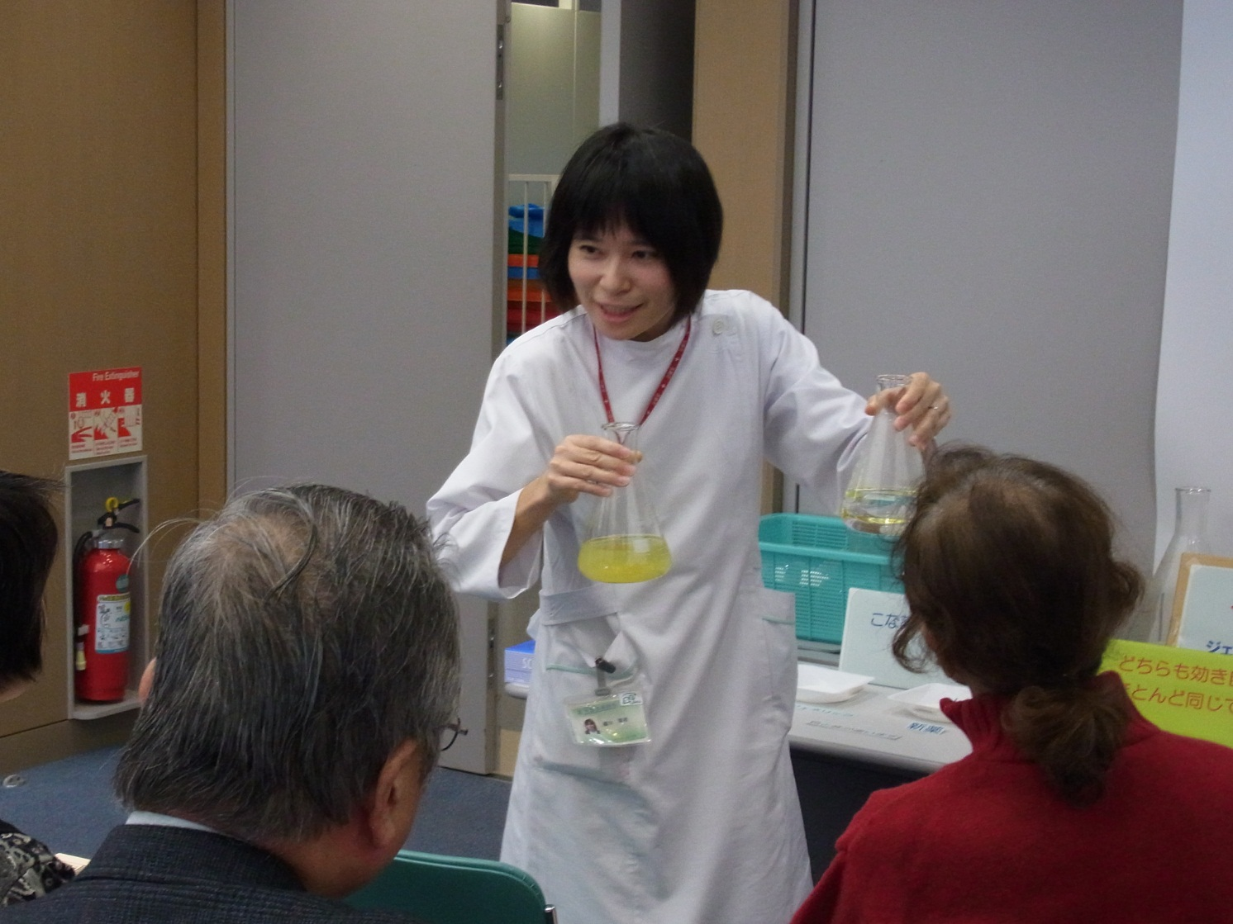

当日は雨天にもかかわらず、102名の方にご参加いただきました。また、夕方からのセミナーにも多数の方にお越しいただき、誠にありがとうございました。アンケートの結果、91%の方に「糖尿病フェスタは役に立った」と感じていただき、89％の方に「来年も参加したい」との回答をいただきました。

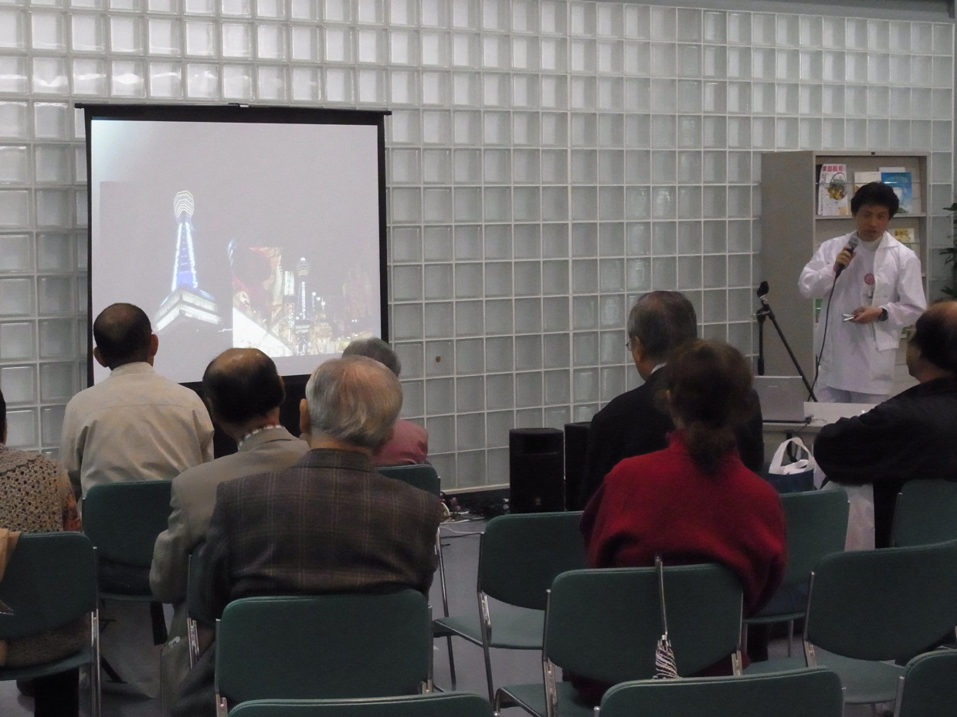
本イベントは、1年に1回，病院スタッフが地域の皆さんの健康のために，一致団結して取り組んでいる姿勢をご披露させていただく本当に良い機会でございます。
なにぶん手作りで，至らぬところも多々あったと思いますが、こうした和気あいあいとした雰囲気も当院の自慢の一つですので、何卒ご容赦いただきますようお願いいたします。ご参加・ご協力いただきました皆様、誠にありがとうございました。

セミナー「今日から糖尿病は怖くない」

世界中で糖尿病は増え続けており、糖尿病予防・治療の啓発として国連は11月14日を「世界糖尿病デー」と定めています。この日は世界各地でモニュメントのブルーライトアップが行われますが、大阪では、大阪城や通天閣がブルーにライトアップされました。特に通天閣は先日LED電球に取り換えられたばかりで、 際立って美しかったですよ。
来年の糖尿病フェスタにも、是非ご参加くださいね！

糖尿病フェスタの内容
展示ブース
「糖尿病 転ばぬ先の魔法の杖（医師）」
「災害に備えましょう（看護師）
「血糖が…カロリーが…塩分が…でも食べたい！（栄養士）」
「知って得した気分になる薬の話（薬剤師）」
「あなたのタイプは？ タイプ別の運動の裏技を教えます（理学療法士）」
「マル得！血糖値測定！！（臨床検査技師）」
「知ってますか？糖尿病に関するお金について（地域医療連携室）」
「手の消毒実施中！（感染対策実務委員会）」
セミナー
特 設
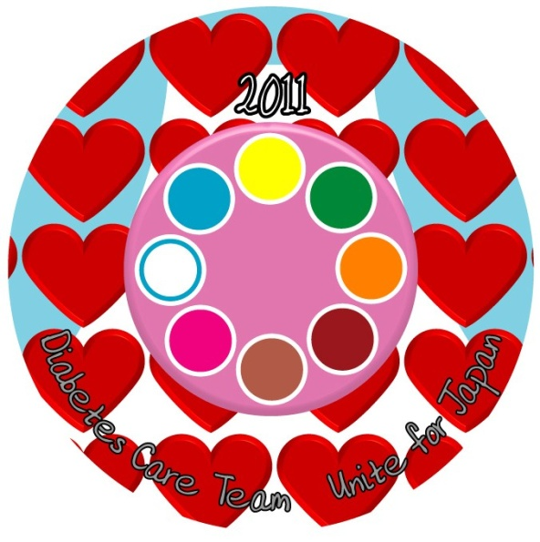
「今日から糖尿病は怖くない」 医療相談コーナー（医師，看護師）
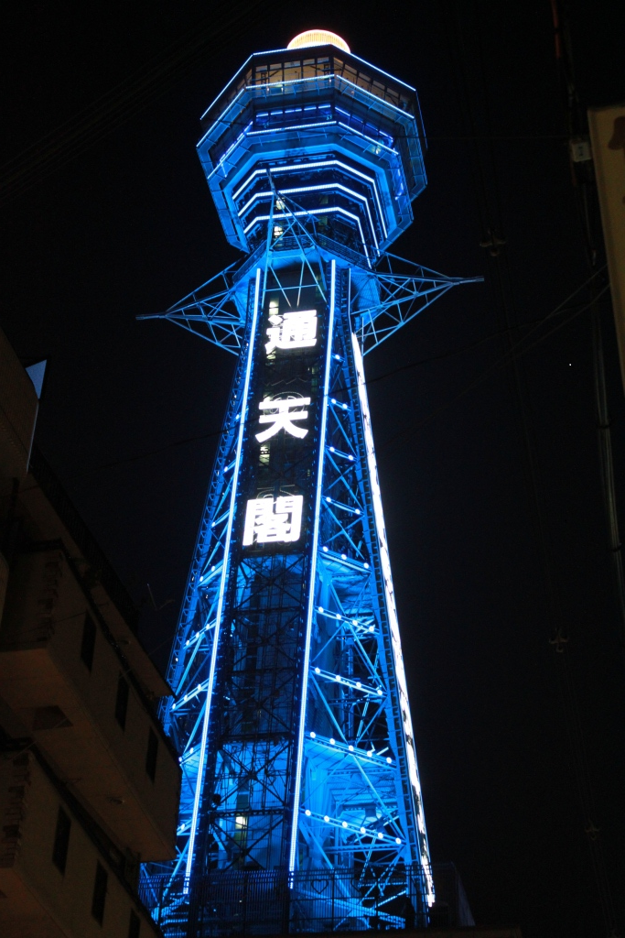
私たちは「糖尿病にやさしい」病院を目指しています。

を開催しました!!
Autumn Jazz Live
10月13日（木）にはジャズボーカリストの樋口みづほさんとピアニストの佐藤由行さんをお招きして「オータムジャズライブ」を開催いたしました。
今回は午後7時から8時という遅い時間でしたので、入院中の患者さん中心になりましたが、わざわざライブのために来てくださった方もおられました。
お二人には昨年の9月にも来ていただきましたが、昼間のコンサートとはひと味違って、とても病院のコンサートとは思えないしっとりとした大人の雰囲気とソフトな歌声で、「思い出のサンフランシスコ」、「ムーンリバー」などたくさんのジャズナンバーを楽しませていただきました。最後には、参加者全員でYou are my sunshine( ユーアーマイサンシャイン)を大合唱して、和気あいあいのうちに楽しいコンサートが終わりました。
当院では、「皆さまの声」専用箱を1階外来の診察申込書記載台に設置し、利用者の皆様のご意見やご感想をいただいています。それらを患者サービスの向上や病院運営に反映し、より良い病院となるように努力してまいります。皆さまから寄せられたご意見の一例をご紹介させていただきます。
「皆さまの声」から

ご意見 整形外科で腰の手術を無事終了した友人をお見舞いに来院したところ、生まれ変わったように元気になっている姿を見て我が事のように嬉しく思います。
私も腰、背中が痛くて、手術可能ならしていただいて健康な毎日を送りたいと願っていますが、紹介状がなければ受診できないものなのでしょうか。

回答 ご意見ありがとうございます。当院へ転院される場合は、受診されていた医療機関の紹介状をご持参いただくことで診療が円滑に行えるため、できるだけ紹介状の持参をお願いしています。しかし、紹介状がなければ受診できないということはありませんので、初再診受付でお気軽にご相談ください。

私たちは、患者さんの権利を尊重し、市民の皆さんにとって最も望ましく適切で十分な医療サービスを提供するために、「臨床における倫理に関する方針」を定めます。
大阪市立十三市民病院の「臨床における倫理に関する方針」
１．私たちの誓い
(1) 患者さんの立場に立った対応を常に心がけ、良好な信頼関係を築くよう努めます。
(2) 医療内容やその他必要な事項について、患者さんに十分な説明を行います。
(3) 検査・治療方法等の同意や選択にあたっては、患者さんの自己決定を尊重します。
(4) 患者さんの個人情報などプライバシーを保護し、職務上の守秘義務を遵守します。
２．私たちの実践
(1) 臨床研究、疫学研究、遺伝学的検査・診断等に関しては、その各々の倫理指針を遵守します。
(2) 治験に際しては、「医薬品の臨床試験の実施基準に関する省令」を遵守します。
(3) 人工妊娠中絶に際しては、｢母体保護法｣を遵守します。
(4) 宗教上の理由などから輸血療法を拒否される患者さんには、「宗教上の理由による輸血拒否患者への対応」に従い、慎重に対応します。
(5) 患者さんの安全のために、やむを得ず身体を拘束し、行動を制限する必要がある場合には、「身体拘束ガイドライン」に従い、慎重に対応します。
(6) 胎児診断やがん治療、緩和治療、終末期医療などについては、十分な情報提供を行い、患者さんや家族の希望を尊重し、ガイドラインを参考とし、法令を遵守し対応します。
３．私たちの組織的な検討
(1) 治療や医学的臨床研究等の実施にあたっては、「受託研究審査委員会」において審査し、事前にその適否を判定します。
(2) 生命の尊厳などに関する倫理的な問題を含むと考えられる医療行為等については、臨床倫理検討部会に助言を求め、最終的に「倫理委員会」においてその妥当性を審議し、最善の方針を決定します。

十三健康かわら版  発行：十三市民病院 広報委員会 | 〒532-0034 大阪市淀川区野中北2-12-27  TEL：06-6150-8000 FAX：06-6150-8680

